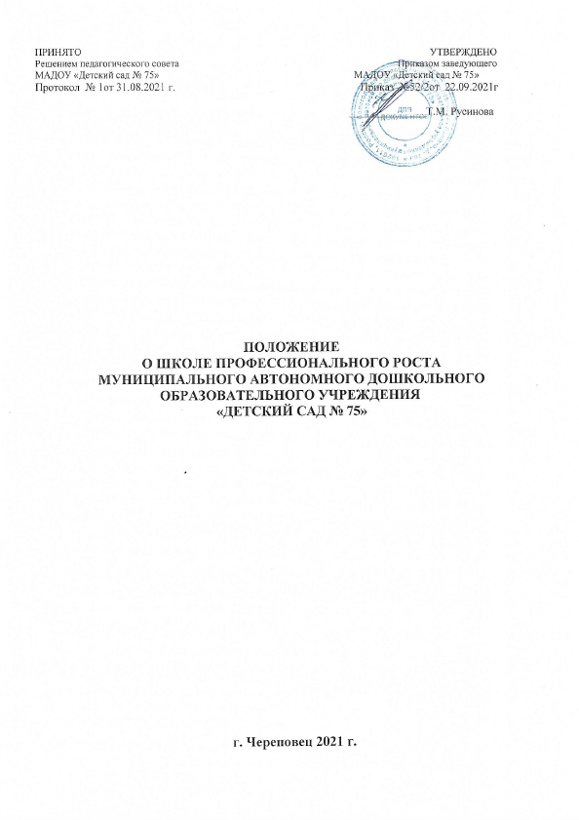

**1. Общие положения**

1.1. Настоящее Положение определяет организационно – методическую основу деятельности Школы профессионального роста (далее – Школа), содействует профессионального мастерства педагогов муниципального автономного дошкольного образовательного учреждения «Детский сад № 75» (далее – Учреждение)

1.2. Положение разработано в соответствии с Конституцией Российской Федерации, с Федеральным законом о 29.12.2012 г. №273 – ФЗ «Об образовании в Российской Федерации», приказом МО и НРФ от 17.10.2013 г. № 1155 «Об утверждении ФГОС ДО», уставом ДОУ и другими локальными актами.

1.3. В состав Школы входят: председатель (заместитель заведующего по ВМР или старший воспитатель), молодые специалисты и начинающие педагоги со стажем работы до 3 лет, а также педагоги со стажем.

1.4. Решения Школы являются рекомендательными для педагогов.

1.5. Срок действия Положения не ограничен

**2. Цель и задачи Школы профессионального роста**

**Цель:** организация т создание условий для профессионального роста всех категорий педагогов.

**Главными задачами** Школы являются:

2.1. Ускорение процесса профессиональной и социальной адаптации молодых специалистов в МАДОУ

2.2. Разработка социально – педагогических рекомендаций по оптимизации образовательного процесса, условий обучения и воспитания детей дошкольного возраста в соответствии с требованиями ФГОС.

2.3. Содействие всем педагогам в приобретении знаний и умений, необходимых в образовательной деятельности.

2.4. Анализ разделов общеобразовательных программ дошкольного образования, педагогических технологи и методик.

2.5. Обеспечение реализации потребностей начинающих педагогов на повышение свой профессиональной квалификации.

2.6. Оказание консультативной помощи всем начинающим педагогам по вопросам образования и воспитания детей дошкольного возраста.

2.7. Расширять знания, умения и навыки в организации педагогической деятельности: самообразование, обобщение и внедрение передового опыта, создание методической продукции, аналитической деятельности и т.д.

2.8. Выявлять профессиональные, методические проблемы в учебном процессе всех воспитателей и содействовать их разрешению.

2.9. Пропагандировать педагогическое мастерство опытных воспитателей и оказывать помощь в совершенствовании знаний методики и педагогики.

**3. Содержание деятельности**

3.1 На занятиях Школ профессионального роста оказывается теоретическая и практическая помощь педагогам по вопросам саморазвития и организации образовательного процесса:

- диагностика затруднений педагогов и выбор форм оказания помощи на основе анализа их потребностей.

- планирование и анализ деятельности

- разработка рекомендаций о содержании, методах и формах организации воспитательно – образовательной деятельности

- помощь молодым педагогам в повышении эффективности организации учебно – воспитательной работы

- организация мониторинга эффективности деятельности педагога.